**МИНИСТЕРСТВО ОБРАЗОВАНИЯ РЕСПУБЛИКИ БЕЛАРУСЬ**

**УЧРЕЖДЕНИЕ ОБРАЗОВАНИЯ**

**ГОМЕЛЬСКИЙ ГОСУДАРСТВЕННЫЙ ТЕХНИЧЕСКИЙ**

**УНИВЕРСИТЕТ ИМЕНИ П. О. СУХОГО**

Факультет автоматизированных и информационных систем

Кафедра «Информационные технологии»

ЛАБОРАТОРНАЯ РАБОТА №6

по дисциплине: **«Компьютерные системы конечно элементных расчётов»**

на тему: **Расчет на устойчивость вертикальной стойки**

Выполнил: студент гр. ИТП-31

Солодков М.А

Приняла: преподаватель-стажер

Васюкова В.О.

Гомель 2020

**Цель**: научиться проводить расчет на устойчивость стойки, составленной из стандартных профилей.

**Ход работы**

# **Задание:**

Построить геометрическую модель стержневой детали согласно варианта, заданного преподавателем, провести прочностной расчет на устойчивость при действии нагрузки вдоль осей *ох* и *оy*, а также совместного действия этих нагрузок.

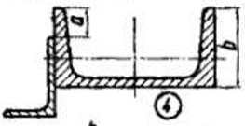

Рисунок 1 – Условие варианта

Построен эскиз детали в программе *ANSYS Design Modeler* (рисунок 2). Были использованы следующие опции для построения эскиза детали: *Line, Circle, Arc By Center.*

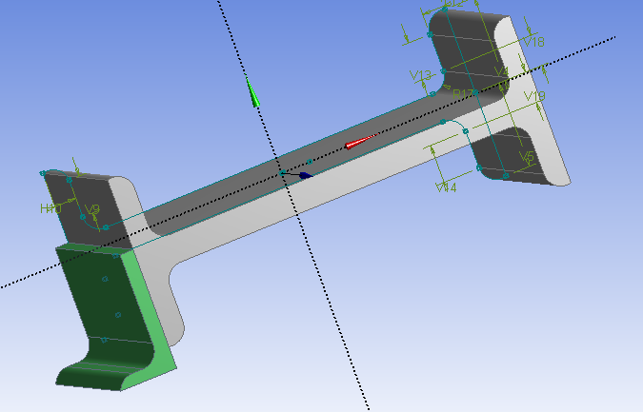

Рисунок 2 – Эскиз детали

Для расчёта размеров, углов и других параметров, использовались опции: *General, Radius.*

Команда *Extrude* была использована для построения стержня по эскизу. Для этого необходимо указать операцию (*add material* или *add frozen*) и длину. Деталь показана на рисунке 3.

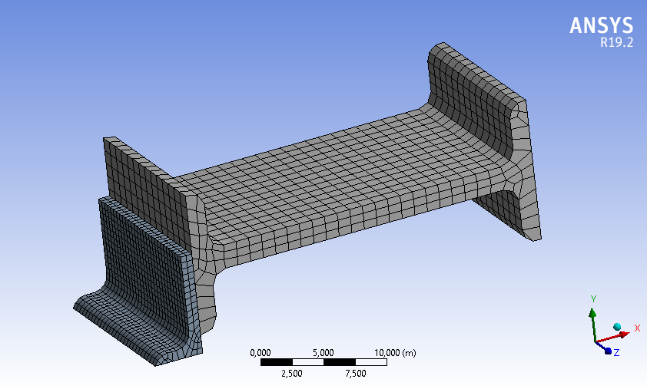

Рисунок 3 – Созданная деталь

После построения детали, заходим в раздел *Model* и укажем все необходимые данные о детали: материал, сетку, точку опоры и силу давления на разные координатные оси. Укажем сколько необходимо произвести деформаций (5 раз) и выделим все деформации для расчёта.

Сгенерируем деформации и производим расчёт задач. Результат решения задачи при силе устойчивости на координатную осипредставлены на рисунке на следующих рисунках.

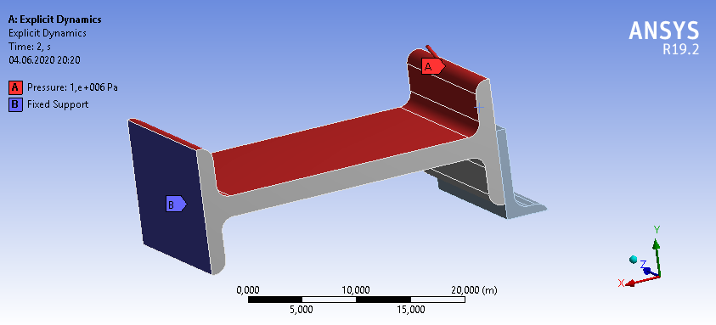

Рисунок 4 – Места приложения силы и закреплений вдоль оси Oy

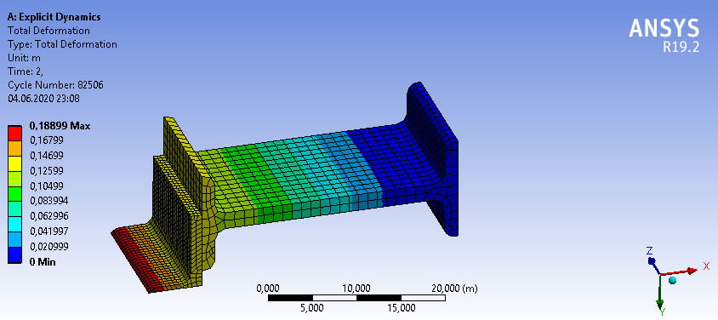

Рисунок 5 – Результат давления на ось *Oy*

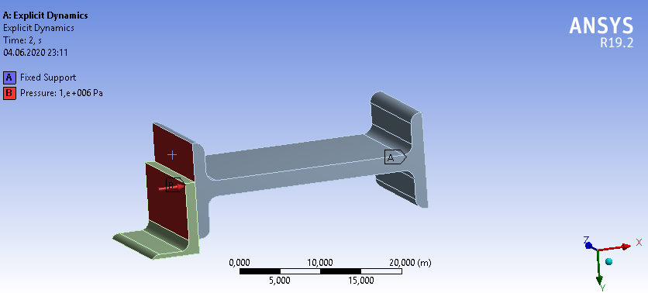

Рисунок 6 – Места приложения силы и закреплений вдоль оси Ox

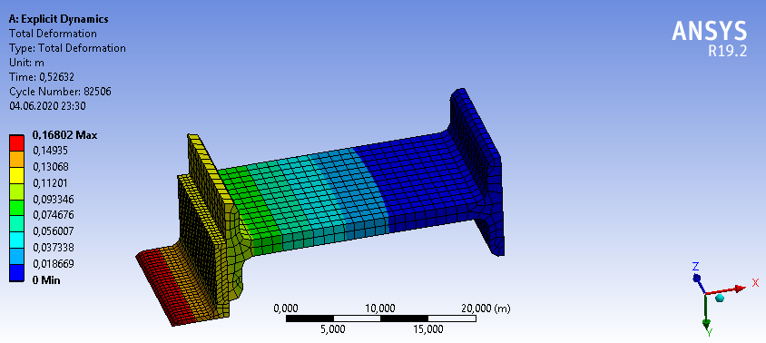

Рисунок 7 – Результат давления нагрузки на ось *Ox*

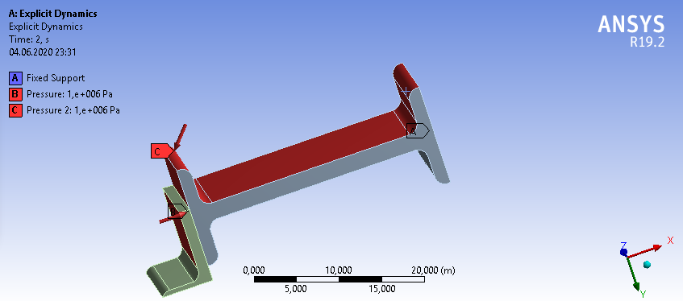

Рисунок 8 – Места приложения силы и закреплений вдоль оси Ox и Oy

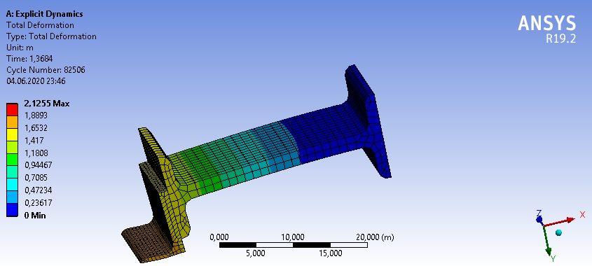

Рисунок 9 – Результат давления нагрузки на ось *Ox и Oy*

**Вывод:** в результате выполнения лабораторной работы была построена сборка, на которой была установлена точка опоры и сила в разных координатных плоскостях (*Ox*, *Oy* и одновременно в заданных плоскостях).